Multi-Focus Image Fusion Based on Shearlet Transform Using Genetic Algorithm

Harun Akbulut¹, Veysel Aslantaş², Hasan Ulutaş³
1 Department of Computer Technology, Bozok University, Yozgat, Turkey
2 Department of Computer Engineering, Erciyes University, Kayseri, Turkey
3 Department of Computer Engineering, Bozok University, Yozgat, Turkey

Abstract: In this paper, a novel method for multi focus image fusion based on shearlet transform using genetic algorithm is proposed. Proposed method consist of three basic steps. First of all, ST is firstly applied to source images separately. Then, fusion rate of source images is determined using GA and source images are fused according to the rate of fusion determined by GA. Lastly, fused image is obtained applying inverse ST to fused image of ST. Fused image is evaluated according to quality metrics such as variance, spatial frequency. Experimental results show that the proposed method is more effectively than traditional method. Together with GA and ST for multi focus image fusion is firstly presented in literature.

Keywords: Genetic Algorithm, Multi-Focus Image Fusion, Shearlet Transform.

Genetik Algoritma Kullanılarak Shearlet Dönüşümüne Dayalı Çok-Odaklı Görüntü Birleştirme

Özet: Bu makalede, genetik algoritma kullanılarak shearlet dönüşümüne dayalı çok-odaklı görüntü birleştirme için yeni bir yöntem sunulmuştur. Sunulan yöntem üç temel adımdan oluşmaktadır. Birinci adım olarak kaynak görüntülere ayrı ayrı SD dönüşümü uygulanır. Sonra kaynak görüntülerin birleştirme oranı GA kullanılarak belirlenir ve kaynak görüntüler GA tarafından belirlenen birleştirme oranına göre birleştirilir. Son olarak ta birleştirilmiş SD görüntüsüne ters SD uygulanarak birleştirilmiş görüntü elde edilir. Birleştirilmiş görüntü varyans ve uzaysal frekans kalite metriklerine göre değerlendirilmiştir. Deneysel sonuçlar sunulan yöntemin geleneksel yöntemlerden daha iyi olduğunu göstermiştir. GA ve SD literatürde çok-odaklı görüntü birleştirme için ilk kez bir arada kullanılmıştır.

Anahtar Kelimeler: Çok-Odaklı Görüntü Birleştirme, Genetik Algoritma, Shearlet Dönüşümü

Reference to this paper should be made as follows (bu makaleye aşağıdaki şekilde atıfta bulunulmalı):
Harun AKBULUT , Veysel ASLANTAŞ, Hasan ULUTAŞ, ‘Multi-Focus Image Fusion Based on Shearlet Transform Using Genetic Algorithm, Elec Lett Sci Eng , vol. 13(2) , (2017), 11-17

- Giriş
Görüntü birleştirme teknikleri son zamanlarda görüntü analizinde ve bilgisayarlı görü uygulamalarında yaygın olarak kullanılmakta ve bilim dünyasında araştırmacıların dikkatini çekmekte olan bir konudur. Görüntü birleştirme tıbbi saha, askeri saha ve endüstriyel saha başta olmak üzere birçok alanda yaygın bir şekilde kullanılmaktadır. Çok odaklı görüntü birleştirme (ÇOGB) görüntü birleştirmenin özel bir alanı olup aynı sahnenin geometrik ve algısal parametreleri değişebilen bir algılayıcı ya da çoklu-algılayıcılar kullanılarak elde edilen farklı odaklanma bölgelerine sahip birden fazla görüntünün birleştirilmesiyle yeni, gelişmiş ve daha fazla bilgi ihtiva eden net bir görüntü elde edilmesi olarak tanımlanabilir. En temel ve en basit GB yöntemi her iki görüntünün karşılıklı piksel gri seviye değerlerinin ortalaması alınarak birleştirilmiş görüntünün elde edilmesidir. Birleştirilmiş görüntünün piksel gri seviye değerleri ortalama piksel gri seviye değerlerine yaklaşacağından dolayı birleştirilmiş görüntünün kontrast değeri düşecek ve görüntüde bulanıklaşma meydana gelecektir. Birleştirilmiş görüntünün bulanıklığını gidererek net bir görüntünün elde edilmesi amacıyla araştırmacılar son zamanlarda birçok yöntem önermişlerdir [1].

Birleştirme yöntemleri piksel tabanlı yöntemler ve dönüşüm tabanlı yöntemler olmak üzere temelde ikiye ayrılabilir. Dönüşüm tabanlı yöntemler görüntünün tamamına uygulanmasından dolayı hesaplama maliyetleri yüksek ve görüntülerin kaynaştırma aşamasında olabilecek hataları maksimize etmesine rağmen elde edilen ürünün tatmin edici sonuçlar vermesinden dolayı araştırmacılar tarafından tercih edilmektedir. Araştırmacılar wawelet dönüşüm, curvelet dönüşüm, shearlet dönüşüm (SD) vs gibi dönüşüm algoritmaları kullanarak ÇOGB için birçok yeni yöntemler önermişlerdir [2].

Shearlet dönüşümü (SD) Guo ve arkadaşları tarafından 2006 yılında sunulan çok boyutlu analiz ve geometrik birleştirmede etkili bir şekilde kullanılan ve görüntü işlemede de son zamanlarda yaygın ve etkili bir şekilde kullanılan bir dönüşüm algoritmasıdır [3].

Cao ve arkadaşları alt-örneklenmemiş SD ile ÇOGB için yeni bir yöntem sunmuşlardır. Görüntülere ayrı ayrı SD uygulanmış, SD’de düşük frekans katsayıları için birleştirme kuralı olarak frekans katsayılarının ortalaması, SD’de yüksek frekans katsayıları içinse birleştirme kuralı olarak en büyük frekans katsayısı alınmıştır. Daha sonra ters SD uygulanarak birleştirilmiş görüntü elde edilmiştir. Sunulan metod stationary wavelet dönüşüm, dual-tree complex wavelet dönüşüm, curvelet dönüşüm ve alt-örneklenmemiş contourlet dönüşüm yöntemleri ile karşılaştırılmış ve daha iyi sonuçlar verdiği görülmüştür [4]. Lü ve arkadaşları shearlet ve yerel enerjiye dayalı ÇOGB için bir yöntem sunmuşlardır. Çok odaklı görüntülere SD uygulandıktan sonra, birleştirme kuralı olarak her iki görüntüden yerel enerjileri yüksek olan seçilmiştir. Daha sonra ters SD uygulanarak birleştirilmiş görüntü elde edilmiştir. Sunulan metot geleneksel görüntü birleştirme metotlarına göre daha iyi sonuçlar vermiştir [5]. Wang ve arkadaşları SD'ye dayalı görüntü birleştirme yöntemi sunmuşlardır. Sunulan birleştirme algoritması iki bölümden oluşmaktadır. Birinci bölüm iki görüntünün ağırlıklı ortalamasını temsil eder. İkinci bölüm ise iki görüntünün ağırlıklarının farklarını temsil eder. Birleştirme algoritması iki kısmın farkından oluşmaktadır. Bu yöntemin daha iyi kalitede birleştirilmiş görüntü elde ettiği gösterilmiştir [6].

Bu çalışmada da SD'ye dayalı ÇOGB için yöntem sunulmuştur. Sunulan yöntem en büyük SD değerlerinin seçildiği en büyük-SD'ye dayalı yöntem ve ortalama SD değerlerinin seçildiği ortalama-SD'ye dayalı ÇOGB gibi geleneksel yöntemlerle karşılaştırılmış ve ÇOGB için sunulan yöntemin daha iyi sonuçlar verdiği görülmüştür.

- Materyal ve Metot
  - Shearlet Dönüşümü
Shearlet Dönüşümü (SD) 2006 yılında Guo ve arkadaşları tarafından sunulan çok boyutlu analiz ve geometrik birleştirmede etkili bir şekilde kullanılan, resmin matematiksel ve geometrik özelliklerini sergilemek için çok boyutlu afin sistemlerini elde etmemizi sağlayan ve görüntü işleme alanında son zamanlarda etkili bir şekilde kullanılan bir dönüşüm algoritmasıdır [2]. A ve B tersi alınabilir matris ve det|B|=1 olmak üzere 2 boyutlu afin sistemindeki bileşik wavelet eşitlik 1'deki gibi tanımlanır.

(1)

A=A₀ anizotropik dilatasyon matris, B=B₀ shear matrisleri olmak üzere eşitlik 2'deki gibi tanımlanır.

(2)

Her bir

Burada;

ve ek olarak;

için

Her bir için;
için

ve ’den kümesi kolayca türetilebilir.

(3)

’nın her bir elemanı yaklaşık boyutunun yamuk çifti üzerine desteklenir.

2. ve 3. eşitlikten D kümesi eşitlik 4'teki şekilde elde edilir.

(4)

için eşitlik 5 elde edilir.

(5)
  - Genetik Algoritma
Genetik algoritma (GA) John Holland ve öğrencileri tarafından sunulan son 15 yılda optimizasyon problemlerinde etkili bir şekilde kullanılan genetik bilimini temel alan bir optimizasyon algoritmasıdır. GA temel olarak seçme, çaprazlama ve mutasyon genetik operatörlerini kullanır. GA'nın temel adımları şekil 1'de gösterilmiştir. GA rasgele popülasyonla problem çözümüne başlar. Daha sonra her bireyin kalite değeri seçilen amaç fonksiyonuna göre değerlendirilir. Bir sonraki jenerasyona daha kaliteli çözüme sahip bireylerin aktarılması ve daha kaliteli çözümlerin bulunabilmesi için seçme, çaprazlama, mutasyon genetik operatörlerini kullanır. Seçme genetik operatörü, popülasyondaki bireylerden çözüm kalitesi yüksek olanların bir sonraki jenerasyona aktarılmasını sağlar. Rulet tekerleği, turnuva seçme modeli gibi birçok seçme yöntemi literatürde sunulmuş ve problemlerde uygulanmıştır. Çaprazlama genetik operatörü ise popülasyondan rastgele seçilen iki ebeveynden çözüm kalitesi yüksek bireylerin oluşmasını sağlayan genetik operatördür. Literatürde tek noktadan çaprazlama, çok noktadan çaprazlama vs gibi birçok çaprazlama yöntemi önerilmiştir. Mutasyon genetik operatörü ise popülasyondan rastgele seçilen iki birey arasında kromozom değişikliği yapılarak daha önce hiç görülmemiş çözümlere ulaşılmasını sağlayan bir operatördür. Literatürde mutasyon için, uniform mutasyon, ters çevirme, araya ekleme vs gibi birçok yöntem önerilmiştir.

GA için popülasyon büyüklüğü, çaprazlama ve mutasyon oranı çok önemli parametrelerdir. Problemin yapısına göre araştırmacılar tarafından daha kaliteli bir çözüme ulaşabilmek için dikkatli bir şekilde seçilmesi gerekmektedir [7].

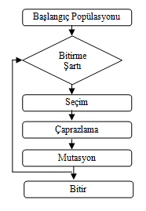
Şekil 1 GA’nın Temel Adımları

  - Sunulan Çok-Odaklı Görüntü Birleştirme Yöntemi
Birleştirilmiş görüntü üç aşamadan elde edilmektedir. Şekil 1'de ÇOGB için sunulan yöntemin işlem adımları gösterilmiştir.

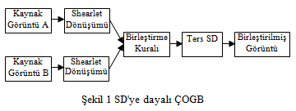

Birinci aşama olarak kaynak görüntülerin her birine ayrı ayrı SD uygulanarak her bir kaynak görüntünün SD'li görüntüleri S_{A}(x,y), S_{B}(x,y) elde edilir. Burada S_{A}(x,y) ilk görüntünün SD'si ve S_{B}(x,y) ikinci görüntünün SD'sidir.

İkinci aşama olarak S_{A}(x,y), S_{B}(x,y) görüntülerin birleşme kuralına göre birleştirilerek S_{F}(x,y) görüntüsü elde edilir. Burada S_{F}(x,y) birleştirilmiş SD görüntüsüdür. S_{F}(x,y) görüntüsü üç yöntemle elde edilmiştir. Birinci yöntem SD görüntülerinin en büyüklerinin seçimi olan S_{Fmax}(x,y), ikinci yöntem SD görüntülerinin ortalama değerlerini seçen S_{Fort}(x,y) ve son olarak ta SD görüntülerinin birleşimi GA kullanılarak optimize eden S_{Foran}(x,y) görüntüleri sırası ile eşitlik 7-9'da gösterilmiştir.

(7)

(8)

(9)

9. eşitlikteki oran parametresi GA kullanılarak optimize edilmiştir. GA'nın amaç fonksiyonu olarak birleştirilmiş görüntünün varyans ve uzaysal resim frekans değerlerini maksimize eden bir fonksiyon kullanılmış ve eşitlik 10'da gösterilmiştir. GA tarafından optimize edilen birleşme oranına göre S_{F}(x,y) görüntüsü elde edilir.

(10)

Varyans: Varyans bir kümenin elemanlarının o kümenin elemanlarının ortalamasından ne kadar uzağa yerleştiğinin bir ölçütüdür. Bulanık görüntüler ilgili görüntünün ortalama piksel gri seviyelerine yaklaşacağından dolayı bulanık görüntülerin varyans değeri düşük olacaktır. Net görüntülerde ise ilgili görüntüdeki piksel gri değerleri ortalama piksel gri değerlerinden uzaklaşacağı için varyans değeri yüksek olacaktır. Bu durumdan dolayı görüntünün varyans değeri artıkça netliği de artacaktır. Böylece varyans birleştirilen görüntüler için bir kalite metriği olarak kullanılabilmektedir.

Var_{f} birleştirilen görüntünün varyans değeri, M birleştirilen görüntünün satır piksel sayısı, N birleştirilen görüntünün sütun piksel sayısı, f(i,j) birleştirilen görüntünün ilgili piksel gri seviye değeri, birleştirilen görüntünün gri seviye piksel değerlerinin ortalaması olmak üzere varyans eşitlik 11'deki gibi hesaplanır:

(11)

Uzaysal Resim Frekansı (URF): Komşu pikseller arasındaki birinci derece farkların kareleri alınarak farklar daha da vurgulanır. Böylece net görüntünün URF değeri daha yüksek olacaktır. URF_{f} birleştirilen görüntünün URF değeri, c sütun, r satır, f(i,j) ilgili piksel gri seviye değerleri olmak üzere bir görüntünün URF değeri eşitlik 12'deki gibi hesaplanır.

(12)

Son aşama olarak elde edilen S_{F}(x,y) görüntüsüne ters SD uygulanarak birleştirilmiş görüntü elde edilir.

- SONUÇLAR ve TARTIŞMA

Bu çalışmada GA kullanılarak SD'ye dayalı ÇOGB için yeni yöntem sunulmuştur. Sunulan yöntem literatürden alınan ÇOG'ler için uygulanmış ve literatürde daha önce sunulan max-SD'ye dayalı yöntem ve ortalama-SD'ye dayalı yöntemle karşılaştırılmıştır.

Sunulan yöntemin uygulaması MATLAB R2016a programı kullanılarak geliştirilmiştir. GA'nın kontrol parametreleri olarak popülasyon büyüklüğü 20, iterasyon sayısı 30, seçme operatörü rulet seçme tekerleği, çaprazlama genetik operatörü oranı 0.8, çaprazlama genetik operatörü yöntemi olarak tek noktadan çaprazlama, mutasyon genetik operatörü oranı 0.2, mutasyon genetik operatörü yöntemi olarak uniform mutasyon yöntemi seçilmiştir. GA problem çözümünü rastgele değerlerle alarak başladığından dolayı her koşmasında farklı çözümler bulması olasıdır. Bundan dolayı GA 25 defa koşturularak en iyi sonuç veren koşmanın sonuçları tablo 1'de gösterilmiş ve bu değerlere göre elde edilen birleştirilmiş görüntüler şekil 2'de gösterilmiştir.

Bu çalışmada SD ve GA bir arada kullanılmıştır. Literatürde sunulan diğer dönüşüm algoritmaları ve optimizasyon algoritmaları kullanılarak sonuçlar değerlendirilebilir. Ayrıca farklı kalite metrikleri ile de sonuçlar değerlendirilebilir.
TABLO 2
Birleştirilmiş görüntülerin varyans değerlerinin karşılaştırılması
Görüntü | Varyans
 | Max-SD | Ortalama-SD | GA-SD
Görüntü 1 | 116.7094 | 117.4897 | 118.092
Görüntü 2 | 117.9108 | 120.7807 | 120.9866
Görüntü 3 | 101.6305 | 101.6498 | 103.2061

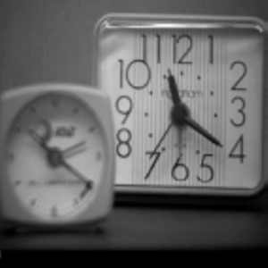 | 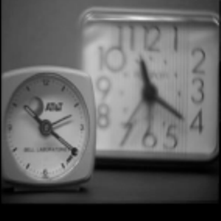 | 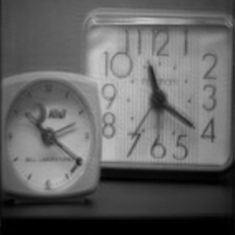 | 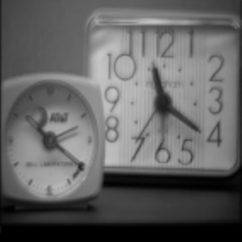
Kaynak Görüntü 1  Şekil 2a | Kaynak Görüntü 2  Şekil 2b | Max-SD  Şekil 2c | Ortalama-SD  Şekil 2d | GA-SD  Şekil 2e
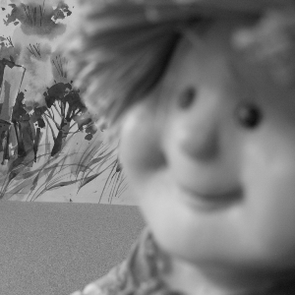 | 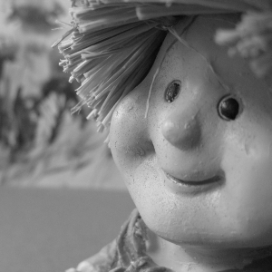 | 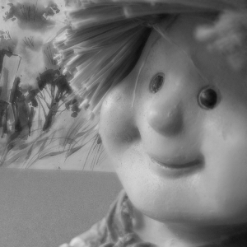 | 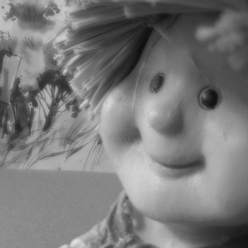
Kaynak Görüntü 1  Şekil 3a | Kaynak Görüntü 2  Şekil 3b | Max-SD  Şekil 3c | Ortalama-SD  Şekil 3d | GA-SD  Şekil 3e
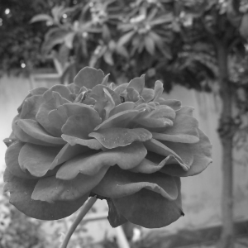 | 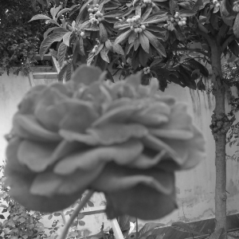 | 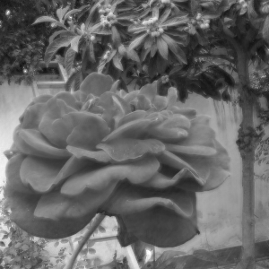 | 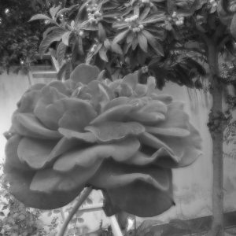
Kaynak Görüntü 1  Şekil 4a | Kaynak Görüntü 2  Şekil 4b | Max-SD  Şekil 4c | Ortalama-SD  Şekil 4d | GA-SD  Şekil 4e
Referanslar

- V. Aslantaş, R. Kurban, "Fusion of multi-focus images using differential evolution algorithm", Expert Systems with Applications, Volume 37, Issue 12, December 2010, Pages 8861-8870.

- R. Kurban, “Resim Uzayında Blok Seçmeye Dayalı Yeni Görüntü Birleştirme Yöntemleri”, Doktora Tezi, Erciyes Üniversitesi, Kayseri, 2012.

- K. Guo, D. Labate, “Optimally sparse multi-dimensional representation using shearlet”, SIAM Journal of Mathematical Analysis and Application 39, 2007, pp. 298-318.

- Y. Cao, S. Li and J. Hu, “Multi-Focus Image Fusion by Nonsubsampled Shearlet Transform”, Sixth International Conference on Image and Graphics, China,2011.

- L. Lü, J. Zhao and H. Sun, “Multi-Focus Image Fusion Based on Shearlet and Local Energy”, 2nd International Conference on Signal Processing Systems, China, 2010.

- H. Wang, Y. Liu and Shupeng Xu, “An Image Fusion Algorithm Based on Shearlet”, Third International Conference on Information Science and Technology, March 23-25, 2013; Yangzhou, Jiangsu, China.

- Aslantas V., "A singular-value decomposition-based image watermarking using genetic algorithm", Int. J. Electron. Commun. (AEÜ) 62 (2008) 386 – 394, 2007.

